АДМИНИСТРАЦИЯ
НЕФТЕЮГАНСКОГО РАЙОНА

постановление

03.10.2018 | № 1646-па
г.Нефтеюганск

О подготовке документации по планировке межселенной территории Нефтеюганского района

В соответствии со статьей 45, пунктом 16 статьи 46 Градостроительного кодекса Российской Федерации, Федеральным законом от 06.10.2003 № 131-ФЗ
«Об общих принципах организации местного самоуправления в Российской Федерации», Уставом муниципального образования Нефтеюганский район, постановлением администрации Нефтеюганского района от 22.07.2013 № 1955-па-нпа «Об утверждении положения о порядке подготовки документации по планировке межселенных территорий Нефтеюганского района», на основании заявлений открытого акционерного общества «Томский научно-исследовательский и проектный институт нефти и газа» (далее - ОАО «ТомскНИПИнефть») от 03.09.2018 № 28748,
от 07.09.2018 № 29443, от 10.09.2018 № 29577, от 10.09.2018 № 29516, от 17.09.2018 № 30529, от 17.09.2018 № 30457 п о с т а н о в л я ю:

- Подготовить проект планировки и проект межевания территории (далее - Документация) для размещения объекта:
  - «Обустройство кустов скважин №№ 65, 67, 73 Среднебалыкского месторождения», в соответствии со схемой размещения объекта, являющейся приложением № 1 к настоящему постановлению.
  - «Обустройство кустов скважин №№ 10, 15 Энтельской площади Мамонтовского месторождения», в соответствии со схемой размещения объекта, являющейся приложением № 2 к настоящему постановлению.
  - «Обустройство куста скважин № 227 Мамонтовского месторождения»,
в соответствии со схемой размещения объекта, являющейся приложением № 3
к настоящему постановлению.
  - «Трубопроводы Мамонтовского региона, целевой программы строительства 2020 - 2022г.г. первая очередь», в соответствии со схемой размещения объекта, являющейся приложением № 4 к настоящему постановлению.
  - «Обустройство кустов скважин №№ 12, 14 Чупальского лицензионного участка, месторождение им. Московцева», в соответствии со схемой размещения объекта, являющейся приложением № 5 к настоящему постановлению.
  - «Обустройство куста скважин № 16 Энтельской площади Мамонтовского месторождения», в соответствии со схемой размещения объекта, являющейся приложением № 6 к настоящему постановлению.
- Рекомендовать ОАО «ТомскНИПИнефть» осуществить подготовку Документации для размещения объектов, указанных в пункте 1 настоящего постановления, и предоставить подготовленную Документацию в департамент градостроительства и землепользования администрации Нефтеюганского района
на проверку.
- Департаменту градостроительства и землепользования администрации Нефтеюганского района (Калашников А.Д.):
  - Организовать учет предложений от физических и юридических лиц
о порядке, сроках подготовки и содержании Документации.
  - Осуществить проверку подготовленной на основании настоящего постановления Документации в течение 30 дней со дня поступления Документации
в департамент градостроительства и землепользования администрации Нефтеюганского района на соответствие требованиям пункта 10 статьи 45 Градостроительного кодекса Российской Федерации.
- Настоящее постановление подлежит опубликованию в газете «Югорское обозрение» и размещению на официальном сайте органов местного самоуправления Нефтеюганского района.
- Контроль за выполнением постановления возложить на директора
департамента имущественных отношений – заместителя главы Нефтеюганского
района Бородкину О.В.

Исполняющий обязанности
Главы района С.А.Кудашкин

Приложение № 1
к постановлению администрации Нефтеюганского района
от 03.10.2018 № 1646-па

Схема
размещения объекта: «Обустройство кустов скважин №№ 65, 67, 73 Среднебалыкского месторождения»

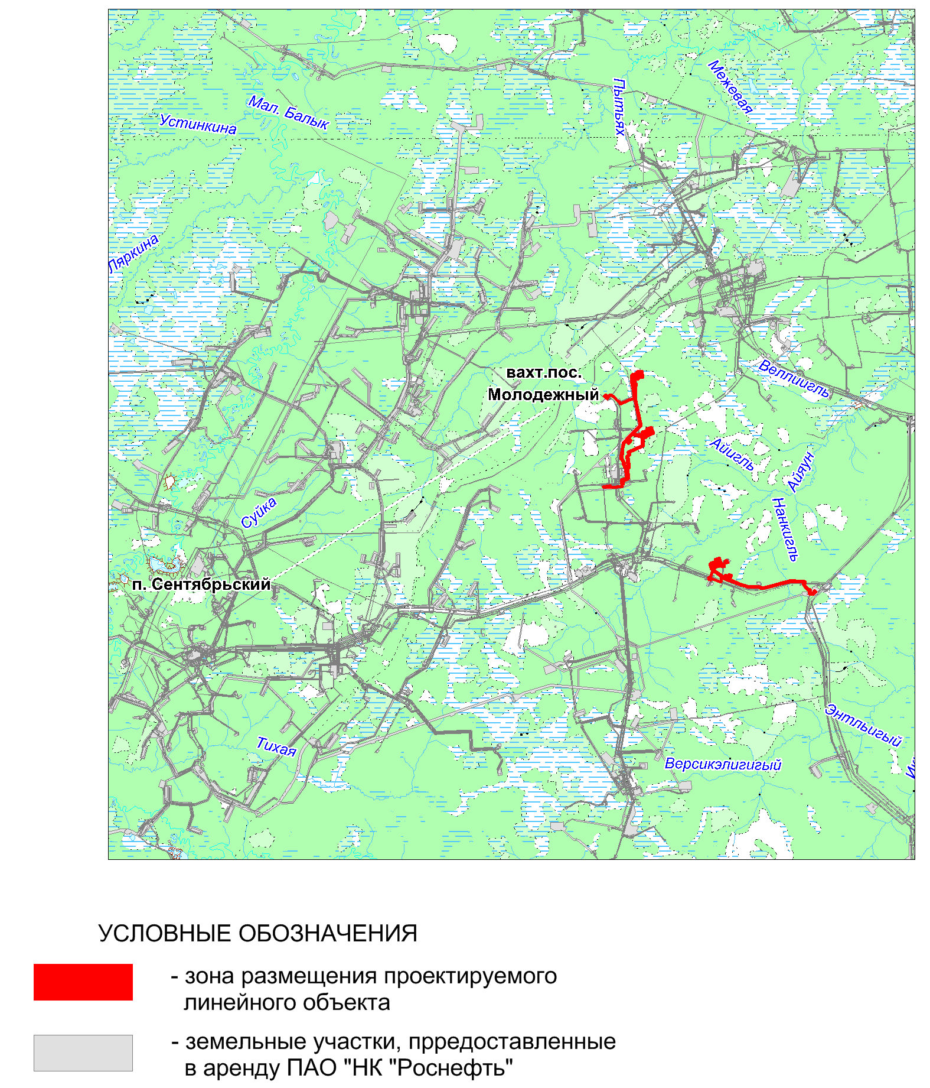

Приложение № 2
к постановлению администрации Нефтеюганского района
от 03.10.2018 № 1646-па

Схема
размещения объекта: «Обустройство кустов скважин №№ 10, 15 Энтельской площади Мамонтовского месторождения»
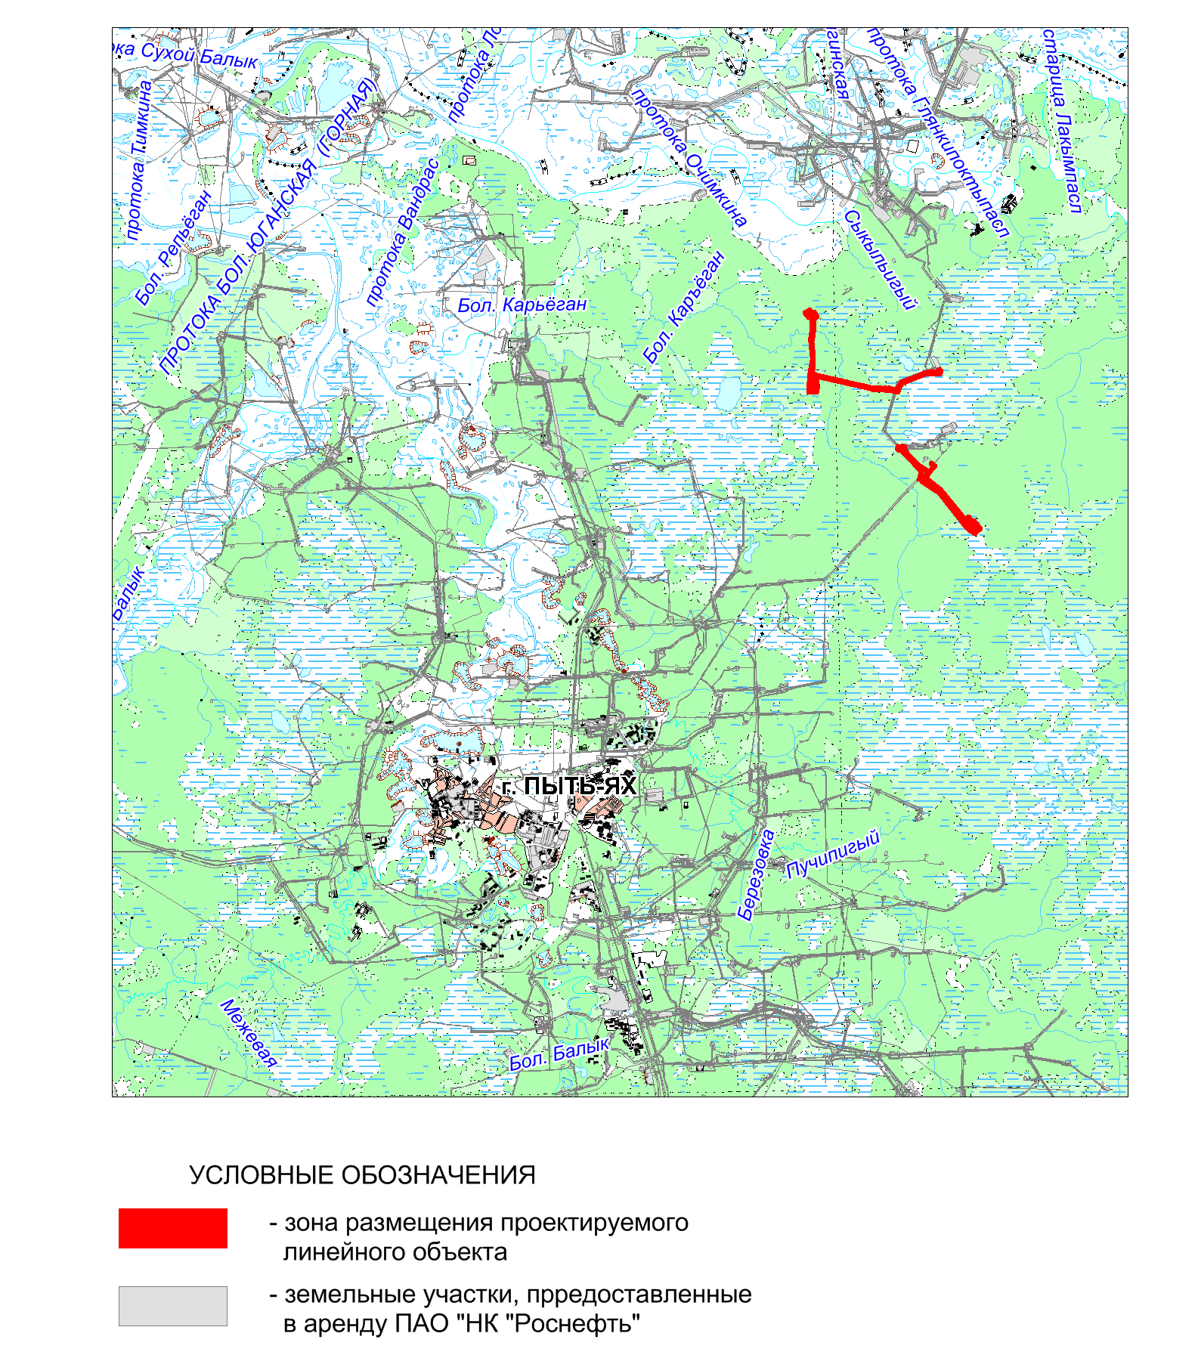
Приложение № 3
к постановлению администрации Нефтеюганского района
от 03.10.2018 № 1646-па

Схема
размещения объекта: «Обустройство куста скважин № 227 Мамонтовского месторождения»
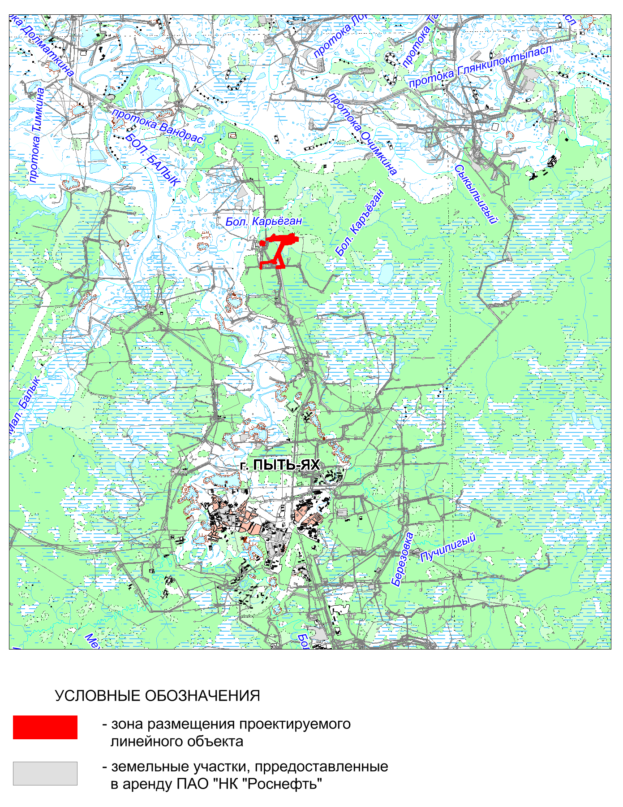

Приложение № 4
к постановлению администрации Нефтеюганского района
от 03.10.2018 № 1646-па
Схема
размещения объекта: «Трубопроводы Мамонтовского региона, целевой программы строительства 2020 – 2022г.г. первая очередь»
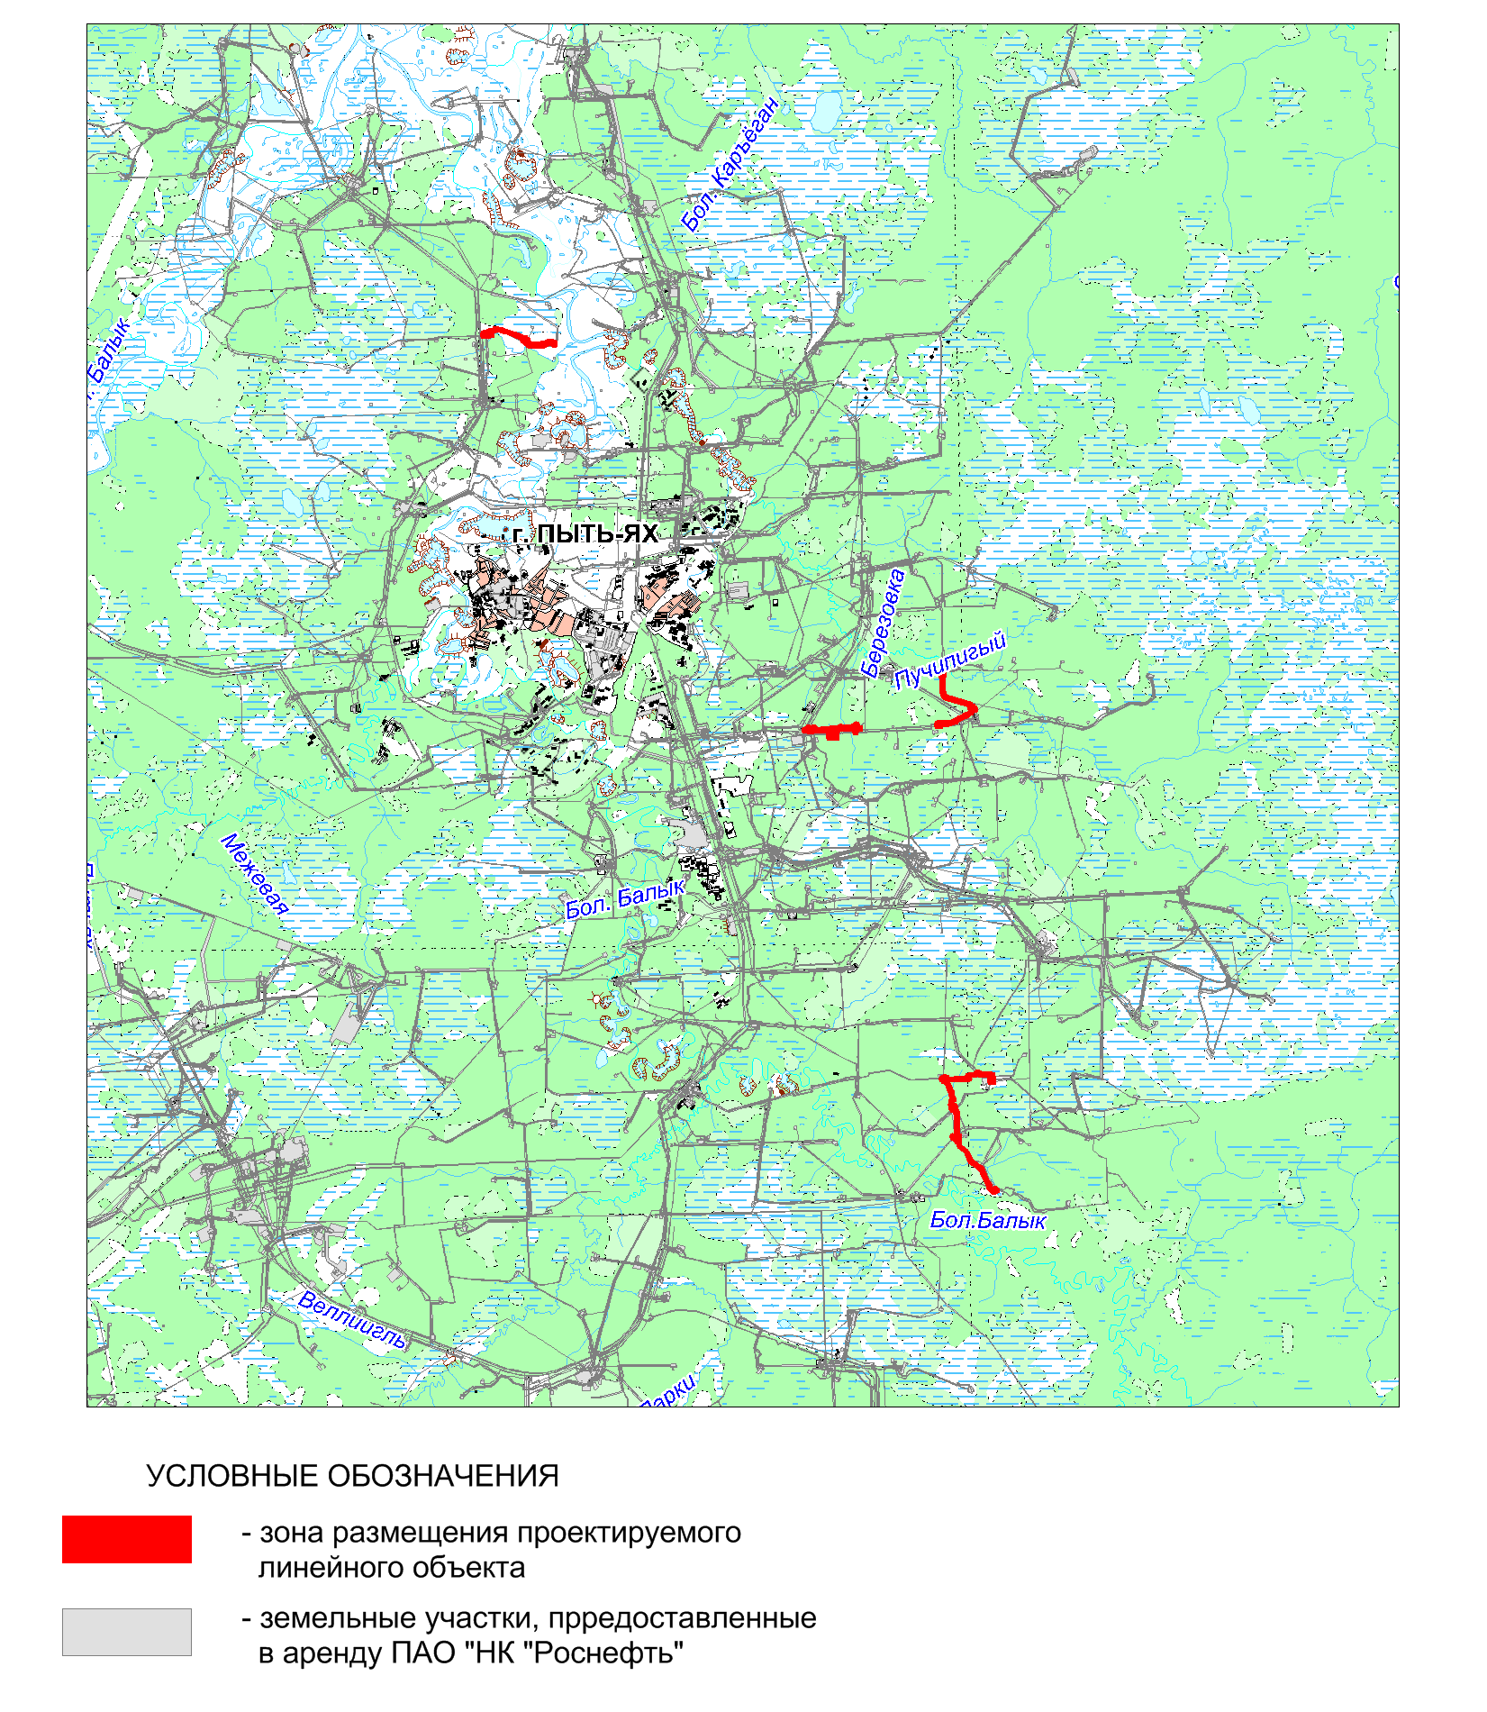
Приложение № 5
к постановлению администрации Нефтеюганского района
от 03.10.2018 № 1646-па

Схема
размещения объекта: «Обустройство кустов скважин №№ 12, 14 Чупальского лицензионного участка, месторождение им. Московцева»

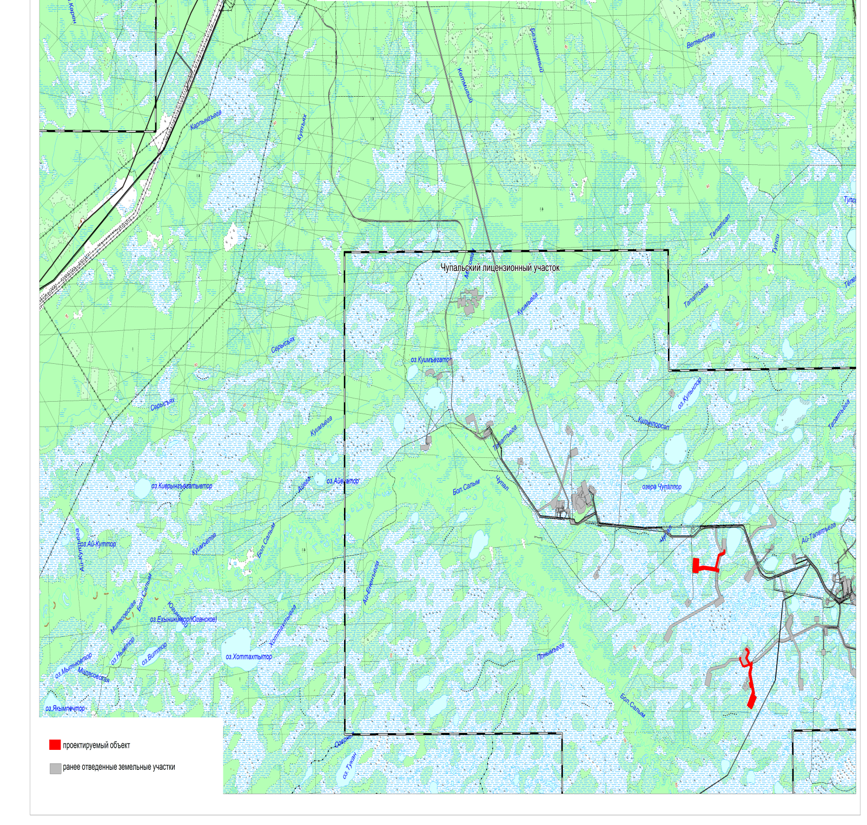

Приложение № 6 к постановлению администрации
Нефтеюганского района от _______№_______

Схема размещения объекта: «Обустройство куста скважин № 16 Энтельской площади Мамонтовского месторождение»

Приложение № 6
к постановлению администрации Нефтеюганского района
от 03.10.2018 № 1646-па

Схема
размещения объекта: «Обустройство куста скважин № 16 Энтельской площади Мамонтовского месторождение»
